คู่มือการใช้งานโปรแกรม
การพัฒนาระบบสารสนเทศการวิจัยในระดับบัณฑิตศึกษาโดยวิธีเชิงวัตถุ
Object-Oriented Software Development of Research Information System for Graduate Studies

โดย
นายฐาดร ชูมาปาน

นายรัชศักดิ์ ชัยกิจ

อาจารย์ที่ปรึกษา
ดร.วิศิษฏ์ หิรัญกิตติ

ภาควิชาวิศวกรรมคอมพิวเตอร์

คณะวิศวกรรมศาสตร์

สถาบันเทคโนโลยีพระจอมเกล้าเจ้าคุณทหารลาดกระบัง

ประจำปีการศึกษา 2544

สารบัญ

หน้า
บทที่ 1 การติดตั้งและใช้งานโปรแกรมที่ระบบต้องการ 1
1.1 การติดตั้งและใช้งาน IBM VisualAge for Java 1
1.1.1 การเตรียมการติดตั้ง 1
1.1.2 ขั้นตอนการติดตั้ง 1
1.1.3 การใช้งานโปรแกรม 5
1.2 การติดตั้งและใช้งาน IBM DB2 8
1.2.1 การเตรียมการติดตั้ง 8
1.2.2 ขั้นตอนการติดตั้ง 8
1.2.3 การใช้งานโปรแกรม 12
บทที่ 2 การใช้งานโปรแกรม 17
2.1 ส่วนของผู้ดูแลระบบ 18
2.1.1 การเพิ่มแอคเคาน์ 18
2.1.2 การลบแอคเคาน์ 19
2.2 ส่วนของพนักงานแผนกวิจัยและประเมินผล 20
2.3 ส่วนของอาจารย์บัณฑิตวิทยาลัย 21

บทที่ 1

การติดตั้งและใช้งานโปรแกรมที่ระบบต้องการ

ความต้องการของระบบมีดังต่อไปนี้
- IBM VisualAge for Java
- IBM DB2

  - การติดตั้งและใช้งาน IBM VisualAge for Java
1.1.1 การเตรียมการติดตั้ง
ในการติดตั้งบน Windows NT, Windows 2000 หรือ Windows XP ก่อนอื่นผู้ที่ทำการติดตั้งจะต้องอยู่ใน Group ของ Administrators ก่อน ซึ่งมีความสามารถในการติดตั้ง โดยระบบมีความต้องการดังนี้
- Windows NT Version 4.0 , Windows 2000, Windows XP, Windows 9x
- ขนาดของหน่วยความจำรวมอย่างน้อย 128 เมกะไบต์
- พื้นที่ของฮาร์ดดิสก์ 640 เมกะไบต์ (สำหรับการติดตั้งแบบปกติ)

1.1.2 ขั้นตอนการติดตั้ง
1.1.2.1 ผู้ติดตั้งต้องอยู่ในกลุ่มของ Administration Group
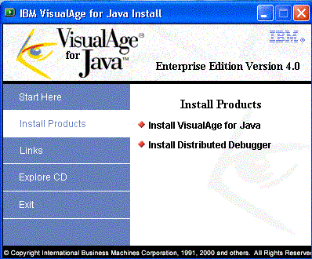
1.1.2.2 Run setup.exe เพื่อทำการติดตั้ง

รูป 1-1 แสดงการติดตั้ง IBM VisualAge for Java
1.1.2.3 ทำการเลือก License
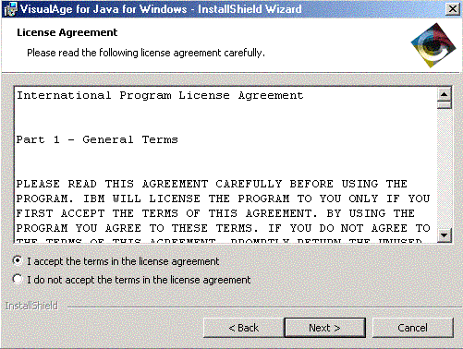

รูป 1-2 แสดงการเลือก License

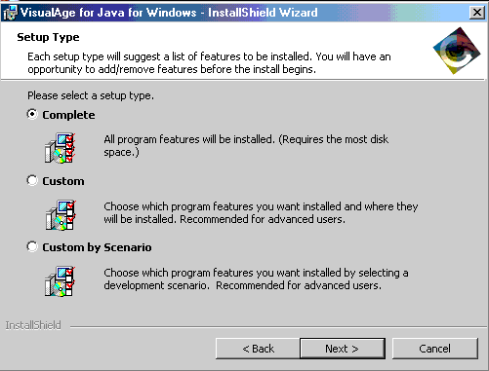
1.1.2.4 แสดงการเลือกประเภทที่จะติดตั้ง

รูป 1-3 แสดงการเลือกประเภทที่จะติดตั้ง
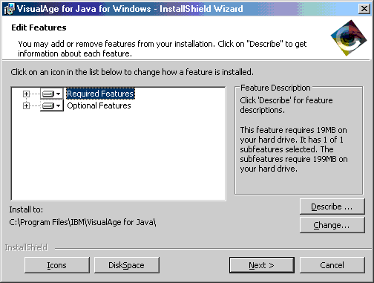
1.1.2.5 เลือกตำแหน่งในดิสก์ที่จะทำการติดตั้งและแก้ไข Feature ตามต้องการ

รูปที่ 1–4 แสดงการเลือกตำแหน่งในดิสก์ที่จะทำการติดตั้งและแก้ไข Feature ตามต้องการ

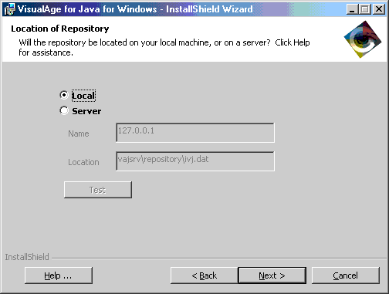
1.1.2.6 แสดงการเลือก local หรือ server

รูปที่ 1–5 แสดงการเลือก local หรือ server
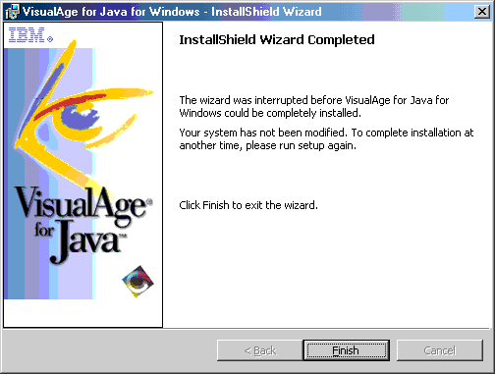
1.1.2.7 จบการติดตั้ง

รูปที่ 1–6 แสดงการจบการติดตั้ง

1.1.3 การใช้งานโปรแกรม
1.1.3.1 เปิดโปรแกรม VisualAge for Java
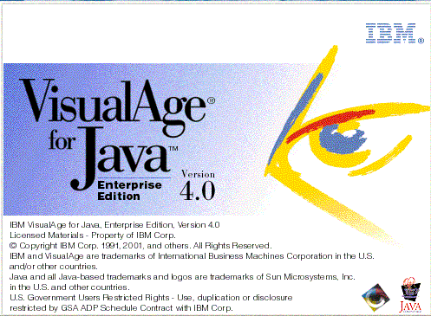

รูป 1 -7 แสดงหน้าจอเริ่มเปิดโปรแกรม IBM VisualAge for Java

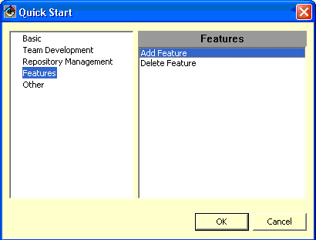
1.1.3.2 ทำการเพิ่มฟีเจอร์(Feature)

รูป 1-8 แสดงการเพิ่มฟีเจอร์(Feature)

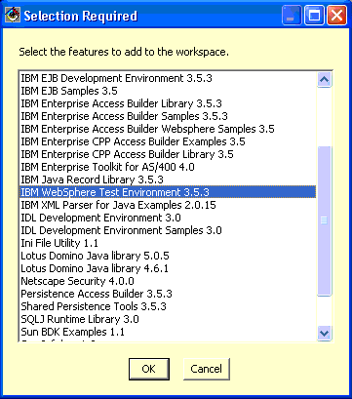
1.1.3.2 ทำการเพิ่มฟีเจอร์ IBM WebShere Test Enviroment 3.5.3
รูปที่ 1-9 เพิ่มฟีเจอร์ IBM WebShere Test Enviroment 3.5.3

1.1.3.3 ทำการเลือกที่ workspace/tool/WebSphere Test Environment
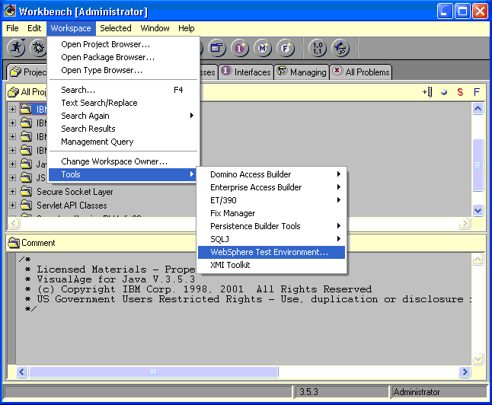

รูป 1-10 แสดงการเลือก WebSphere Test Environment

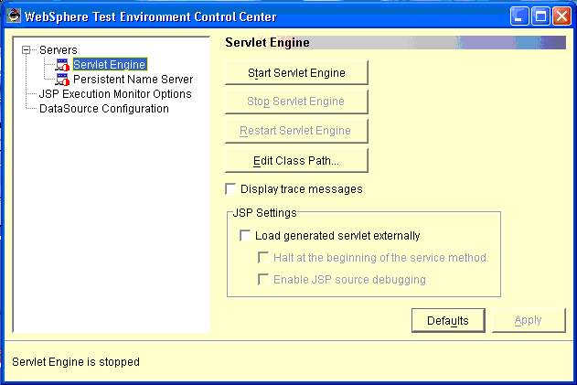
1.1.3.4 ทำการ Start Servlet Engine

รูป 1-11 แสดงขั้นตอนการ Start Servlet Engine

  - การติดตั้งและใช้งาน IBM DB2
1.2.1 การเตรียมการติดตั้ง
ในการติดตั้งบน Windows NT, Windows 2000 หรือ Windows XP ก่อนอื่นผู้ที่ทำการติดตั้งจะต้องอยู่ใน Group ของ Administrators ก่อน ซึ่งมีความสามารถในการติดตั้ง Database Server โดยระบบมีความต้องการดังนี้
- Windows NT Version 4.0 with Service Pack 4 or later, Windows 2000, Windows XP, Windows 9x
- ขนาดของหน่วยความจำ 128 เมกะไบต์
- พื้นที่ของฮาร์ดดิสก์ 420 เมกะไบต์ (สำหรับการติดตั้งแบบปกติ) รวม JRE

1.2.2 ขั้นตอนการติดตั้ง
1.2.2.1Run setup.exe เพื่อทำการติดตั้ง
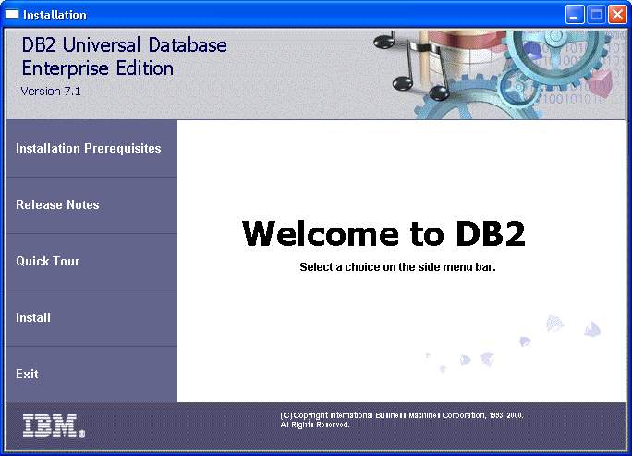

รูปที่ 1-12 แสดงการติดตั้ง DB2 Universal Database Enterprise Edition Version 7.1
1.2.2.2 เลือก DB2 Products ที่ต้องการติดตั้ง
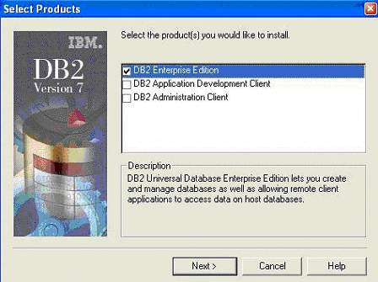
รูปที่ 1-13 แสดงการเลือก DB2 Products ที่ต้องการติดตั้ง

1.2.2.3 เลือกประเภทที่ต้องการติดตั้ง
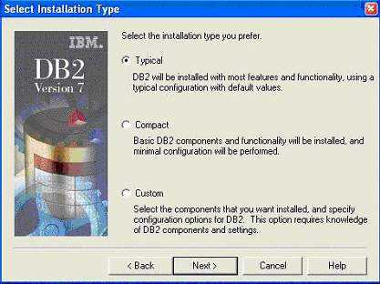
รูปที่ 1-14 แสดงการเลือกประเภทที่ต้องการติดตั้ง
      - เลือกตำแหน่งดิสก์ที่จะทำการติดตั้ง
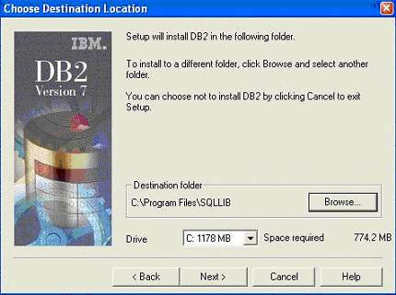

รูปที่ 1-15 แสดงการเลือกตำแหน่งดิสก์ที่จะทำการติดตั้ง

1.1.2.5 การตั้งค่า Username และ Password ของผู้ดูแลระบบ
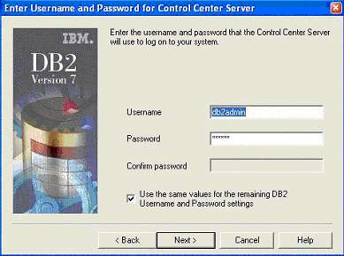
รูปที่ 1-16 แสดงการตั้งค่า Username และ Password ของผู้ดูแลระบบ

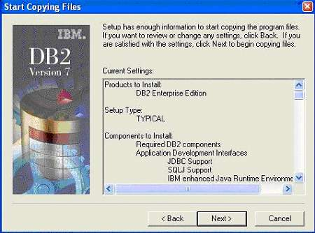
1.1.2.6 กด Next เพื่อยืนยันการติดตั้ง

รูปที่ 1-17 แสดงการยืนยันการติดตั้ง

1.1.2.7 เสร็จสิ้นการติดตั้ง
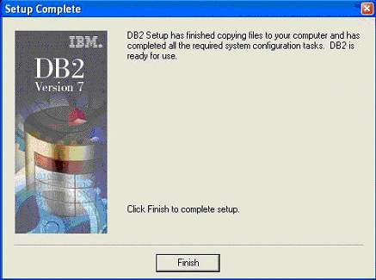

รูปที่ 1-18 แสดงการเสร็จสิ้นการติดตั้ง
    - ขั้นตอนการใช้งานโปรแกรม

การติดตั้ง DB2 Universal Database Enterprise Edition ก็เพื่อให้เราสามารถติดต่อกับ Database Server เพื่อที่จะเข้าไปจัดการกับฐานข้อมูลเช่น สร้างตาราง (Table), สร้างฐานข้อมูล (Database), ใส่ข้อมูล, หรือว่าดูข้อมูลที่อยู่ในฐานข้อมูลได้สะดวกขึ้น แต่ก่อนที่เราจะติดต่อกับฐานข้อมูลได้นั้นเราต้องทำการตั้งค่าการเชื่อมต่อก่อน ซึ่งมีวิธีในการตั้งค่าการเชื่อมต่อกับ Database Server ดังนี้

1.2.3.1 เปิดโปรแกรม Client Configuration Assistant
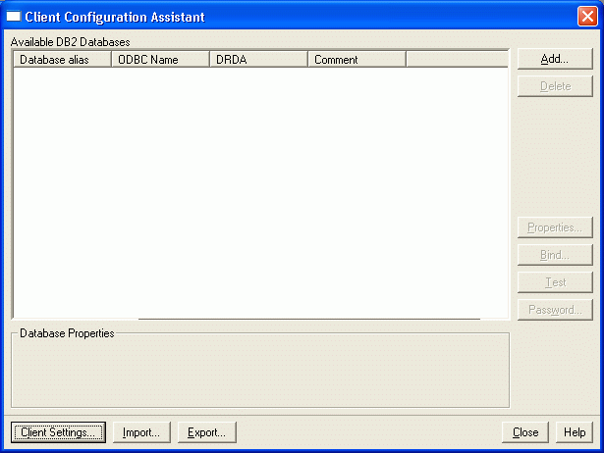

รูป 1-19 แสดงหน้าจอ

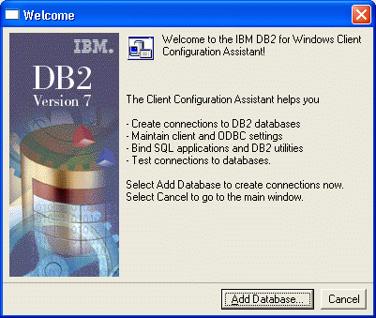
1.2.2.3 กด Add เพื่อทำการเพิ่มฐานข้อมูลที่ต้องการจะติดต่อ

รูป 1-20 แสดงการ add database

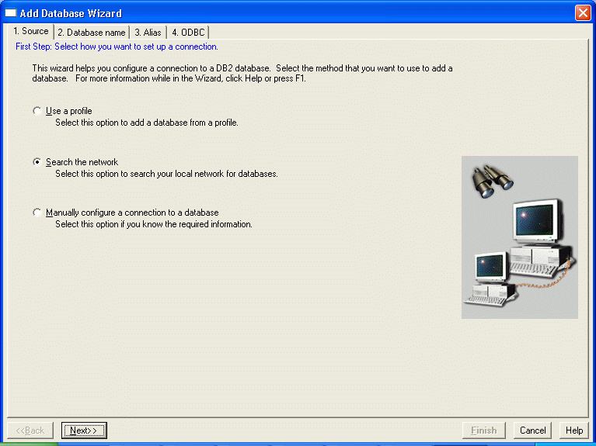
1.2.2.4 เลือก Search the network เพื่อทำการค้นหาฐานข้อมูลที่อยู่ภายใน Network

รูป 1-21 แสดงการ Search the network

1.2.2.6 เลือกโพรโตคอลที่ใช้ติดต่อและใส่ชื่อโฮสต์เนมหรือหมายเลข IP ของเซิร์ฟเวอร์
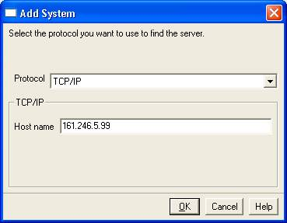

รูปที่ 1-22 แสดงการ Add System

1.2.2.8 เลือกฐานข้อมูลที่ต้องการติดต่อ
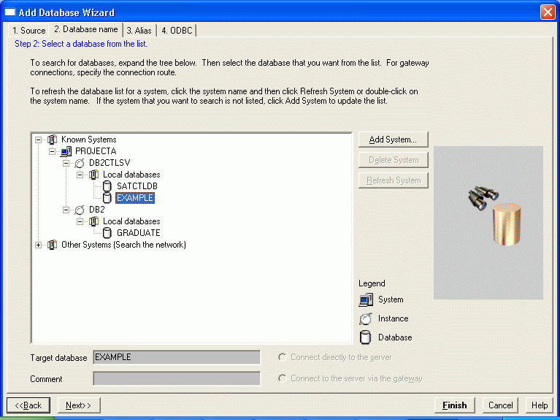

รูป 1-23 แสดงการเลือกฐานข้อมูล

1.2.2.9 ทำการ Confirmation โดยการAdd โปรแกรมจะทำการเพิ่มฐานข้อมูลที่ได้กำหนดไว้ หรือว่าจะทดสอบการเชื่อมต่อกับฐานข้อมูลที่กำหนดไว้ โดยการกดปุ่ม “Test Connection”
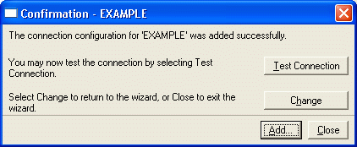

รูป 1-24 แสดงการเลือกฐานข้อมูล

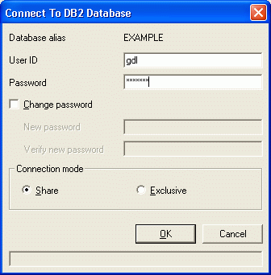
1.2.2.10 ทำการ Connect To DB2 Database โดยใส่ User ID และ Password เพื่อทำการเชื่อมต่อ

รูป 1-25 แสดงการ Connect To DB2 Database

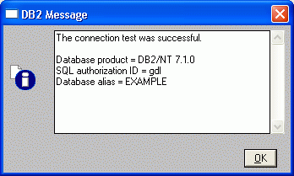
1.2.2.11 ถ้าการเชื่อมต่อสำเร็จจะขึ้นหน้าต่างดังนี้

รูป 1-26 แสดงการเชื่อมต่อสำเร็จ

1.2.2.12เมื่อทำการ Add จากหน้าต่างรูปที่ ง-7 เรียบร้อยแล้ว ฐานข้อมูลที่เราได้ตั้งค่าการเชื่อมต่อไว้ก่อนหน้านี้จะขึ้นมาอยู่ในหน้าจอของโปรแกรม Client Configuration Assistant ดังรูป
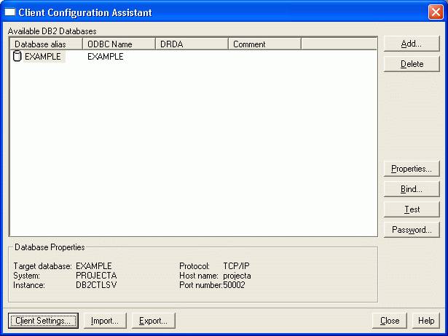

รูป 1-27 แสดงรูปหลัง add database เสร็จแล้ว

บทที่ 2
การใช้งานโปรแกรม

หน้าแรกของระบบ
หน้าจอแรกเป็นการล็อกอินเพื่อเข้าสู่ระบบ ซึ่งทำงานของระบบประกอบด้วย 3 ส่วนหลักคือ
- ผู้ดูแลระบบ
- พนักงานแผนกวิจัยและประเมินผล
- อาจารย์บัณฑิตวิทยาลัย

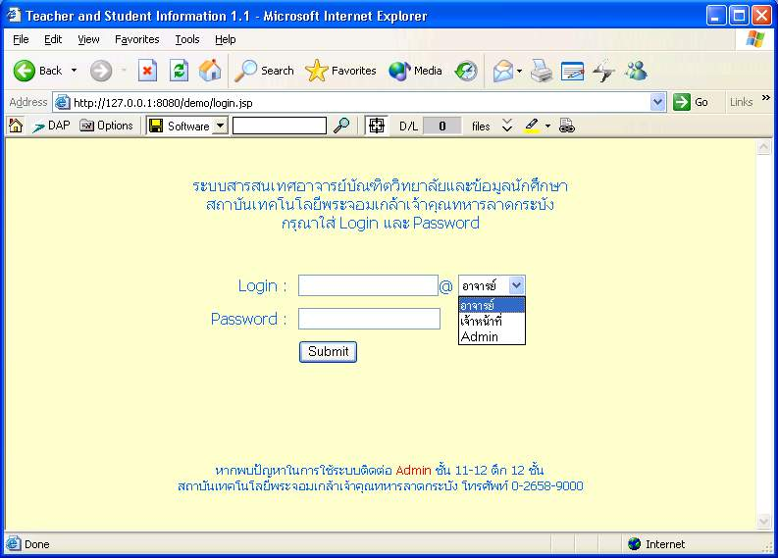
รูป 2-1 หน้าแรกของระบบ

2.1 ส่วนของผู้ดูแลระบบ
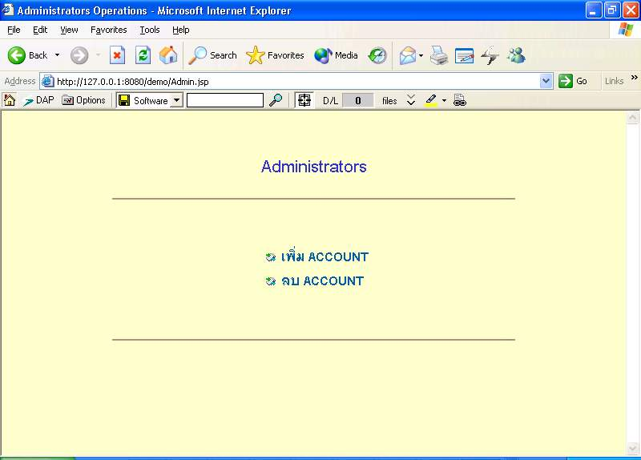
มีหน้าที่ในการเพิ่มแอคเคาน์และลบแอคเคาน์ในระบบ

รูป 2-2 หน้าจอของผู้ดูแลระบบ
2.1.1 การเพิ่มแอคเคาน์
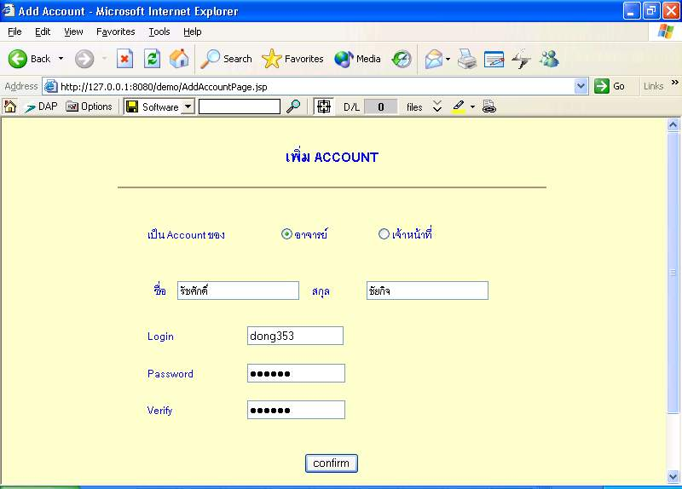
เลือกที่ เพิ่ม ACCOUNT จะขึ้นหน้าจอ เพิ่ม ACCOUNT แล้วทำการใส่ข้อมูลแอคเคาน์ที่ต้องการเพิ่ม

รูป 2-3 หน้าจอเพิ่มแอคเคาน์

2.2.2 การลบแอคเคาน์
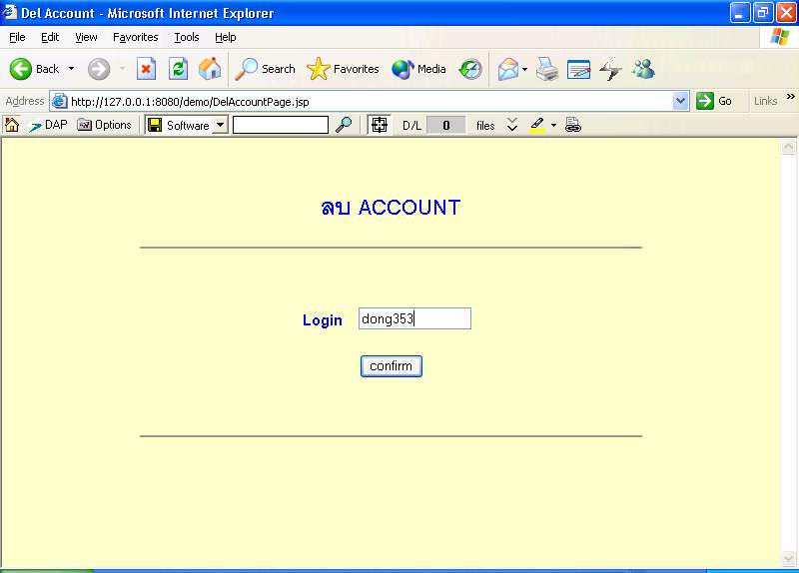
เลือกที่ ลบ ACCOUNT จะขึ้นหน้าจอ ลบ ACCOUNT แล้วทำการใส่แอคเคาน์ที่ต้องการลบ

รูป 2-4 หน้าจอลบแอคเคาน์

  - ส่วนของพนักงานแผนกวิจัยและประเมินผล
ประกอบด้วยหน้าที่การทำงานหลักดังนี้
1. การบันทึกและแก้ไขข้อมูลตามแบบฟอร์มต่างๆที่ใช้ในแผนกวิจัยและประเมินผล
2. ดูข้อมูลเกี่ยวกับอาจารย์ต่างๆของบัณฑิตวิทยาลัย
3. ดูข้อมูลเกี่ยวกับนักศึกษาต่างๆของบัณฑิตวิทยาลัย
4. ค้นหาข้อมูลต่างๆ ได้แก่ วิทยานิพนธ์ ผลงานวิจัยทางวิชาการ
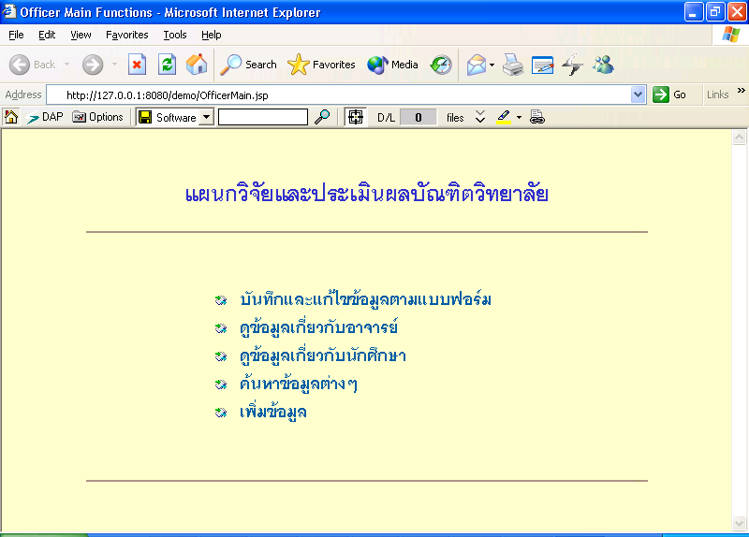
5. เพิ่มข้อมูล ได้แก่ ข้อมูลวิทยานิพนธ์ ข้อมูลทุน

รูป 2-5 หน้าจอของพนักงานแผนกวิจัยและประเมินผล

  - ส่วนของอาจารย์บัณฑิตวิทยาลัย
ประกอบด้วยหน้าที่การทำงานหลักดังนี้
1. แก้ไขข้อมูลส่วนตัว แก้ไขได้เฉพาะที่อยู่ ที่ติดต่อ
2. ดูข้อมูลนักศึกษาในความดูแล(วิทยานิพนธ์)
3. ดูข้อมูลนักศึกษาในความดูแล(ที่ปรึกษา)
4. ดูข้อมูลวิทยานิพนธ์ที่ควบคุม

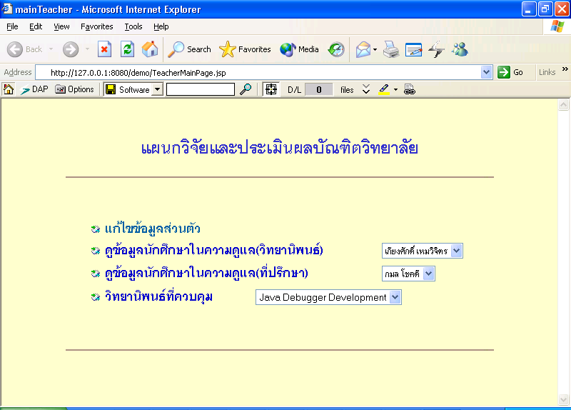

รูปที่ 2-6 หน้าจอของอาจารย์

